**Comitê de Ética em Pesquisa**

**FACIMED**

Aos 20 dias do mês de MARÇO de 2011 às 17h00min estiveram reunidos na FACIMED – Faculdade de Ciências Biomédicas de Cacoal, os componentes do CEP- FACIMED. A pauta do dia tratou da análise dos protocolos de Doutorado, Mestrado, Graduação (TCC) e Pesquisa Científica. Os protocolos foram apresentados e analisados por esta Comissão que deliberou quanto à sua aprovação, reprovação ou colocados em pendência com a condição de que sejam reformulados e novamente encaminhados ao CEP. Segue o parecer sobre o seu projeto. Cabe ressaltar que os protocolos foram apresentados por título, sendo omitida a sua autoria. Objetivando a impessoalidade, formalidade e objetividade no processo avaliativo.

**PROJETO** (798/11) **- NÍVEL: GRADUAÇÃO**  **TÍTULO**:. **ANÁLISE DA INFLUÊNCIA DO IMC NA HABILIDADE MOTORA DE CONTROLE EM ESCOLARES DO GÊNERO MASCULINO COM IDADES DE 7 A 12 ANOS DE UMA ESCOLA NO MUNICÍPIO DE SANTA LUZIA D`OESTE**

**PARECER:** O Projeto está em conformidade com as normas Éticas e Institucionais.

**RESULTADO: PROTOCOLO APROVADO**

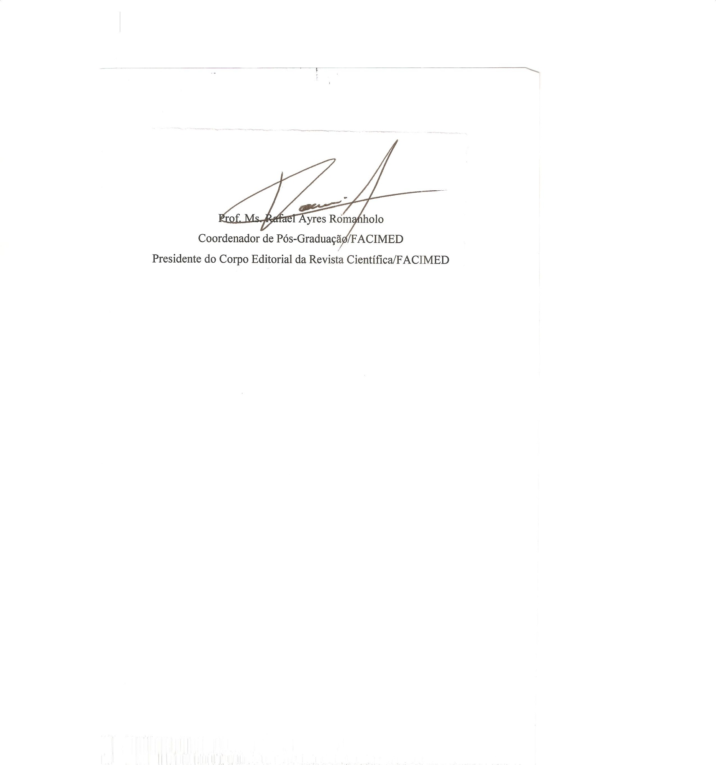

Cacoal, 20 de Março de 2011

**Prof. Ms. RAFAEL AYRES ROMANHOLO**

**Comitê de Ética em Pesquisa**

**FACIMED**